# WINDOWS 7

Situación a simular:

* Tenemos una máquina física (ordenador real) con Windows 7 como Sistema Operativo (SO) y con VirtualBox como software de virtualización.
* Deseamos crear dos máquinas virtuales, en este caso Linux, para poder hacer prácticas de comandos **ssh** (también podrían ser **telnet**, etc …).

Para ello se deben hacer dos instalaciones diferentes, es decir, no vale con importar una imagen guardad dos veces.

Las configuraciones mostradas son para el PC con Windows 7 y procesador Intel i7.

Una vez se han realizado las dos instalaciones nuevas hay que configurar el apartado de “**Red**” de **VirtualBox** de las **dos máquinas** de la siguiente manera (hay que utilizar dos adaptadores para cada máquina):

* Adaptador 1 → **Adaptador puente** con las siguientes características:

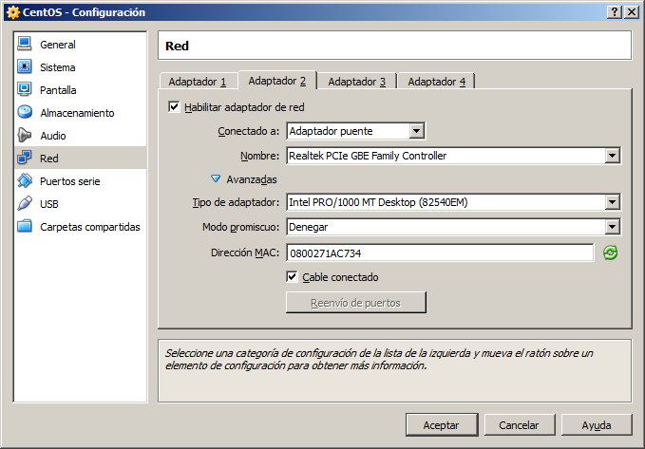

* Adaptador 2 → **Red interna** con las siguientes características:

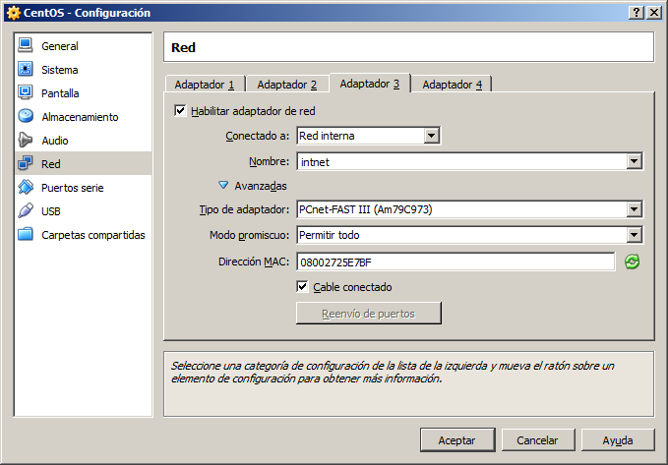

La máquina número 2 puede tener la siguiente configuración, ligeramente deferente a la de la primera máquina:

* Adaptador 1 → **Adaptador puente** con las siguientes características:

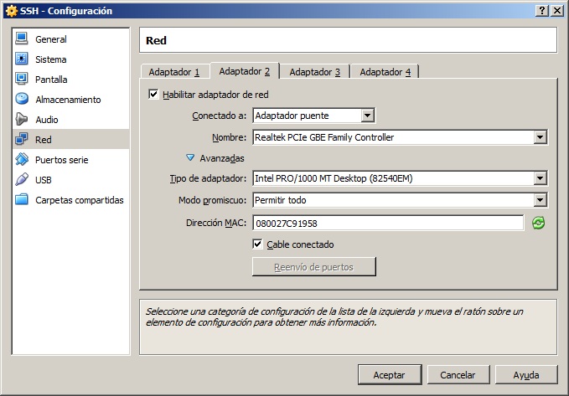

* Adaptador 2 → **Red interna** con las siguientes características:

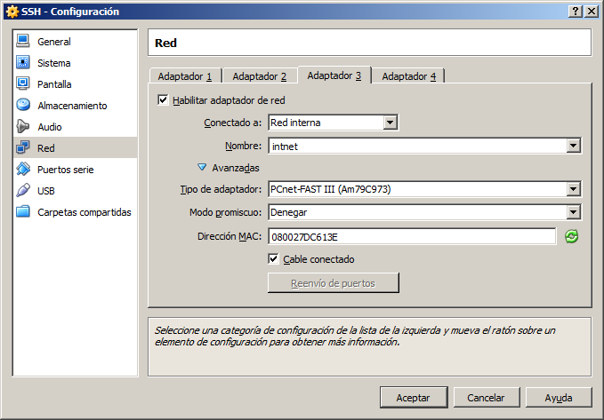

## VMs Debian

En el caso que las máquinas virtuales sean Debian la configuración utilizada es la siguiente:

* Adaptador 1 → **Adaptador puente** con las siguientes características:

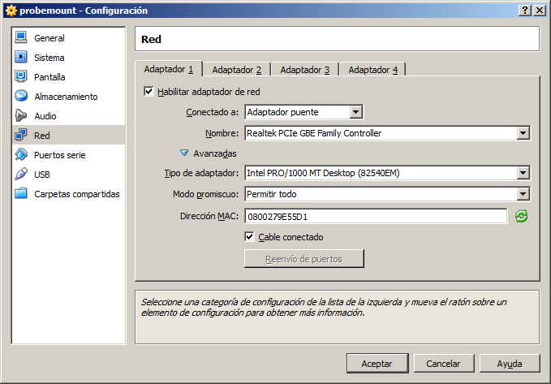

* Adaptador 2 → **Red interna** con las siguientes características:

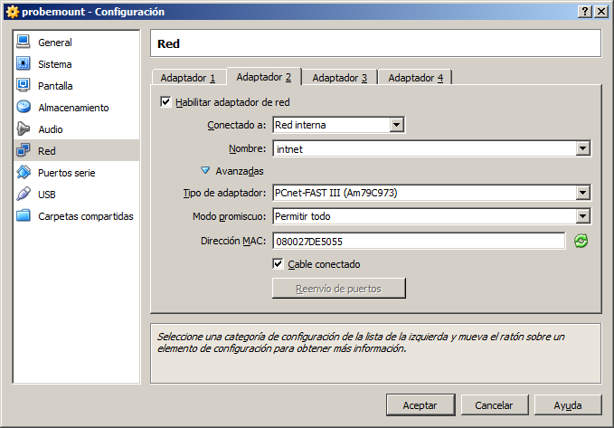

## Cómo conectarse

En la máquina host (Windows 7) se abre una línea de comandos (cmd) y ejecutando el comando **ipconfig** se obtiene lo siguiente:

|  |
| --- |
| C:\Users\Jesus>ipconfig  Configuración IP de Windows  Adaptador de Ethernet Conexión de área local:  Sufijo DNS específico para la conexión. . : local.lan  Vínculo: dirección IPv6 local. . . : fe80::90da:e842:9083:b683%10  Dirección IPv4. . . . . . . . . . . . . . : 192.168.1.33  Máscara de subred . . . . . . . . . . . . : 255.255.255.0  Puerta de enlace predeterminada . . . . . : 192.168.1.1  Adaptador de Ethernet VirtualBox Host-Only Network:  Sufijo DNS específico para la conexión. . :  Vínculo: dirección IPv6 local. . . : fe80::6da1:ee34:4e6c:20ce%13  Dirección IPv4. . . . . . . . . . . . . . : 192.168.56.1  Máscara de subred . . . . . . . . . . . . : 255.255.255.0  Puerta de enlace predeterminada . . . . . :  Adaptador de túnel isatap.local.lan:  Estado de los medios. . . . . . . . . . . : medios desconectados  Sufijo DNS específico para la conexión. . : local.lan  Adaptador de túnel Teredo Tunneling Pseudo-Interface:  Estado de los medios. . . . . . . . . . . : medios desconectados  Sufijo DNS específico para la conexión. . :  Adaptador de túnel isatap.{3F44F0B0-08A5-403F-884A-E770D12D54E5}:  Estado de los medios. . . . . . . . . . . : medios desconectados  Sufijo DNS específico para la conexión. . : |

En rojo está resaltada la IP de la máquina host.

Ahora en cada una de las máquinas virtuales se ejecuta el comando **ifconfig** para obtener el siguiente resultado:

|  |
| --- |
| [Jesus@unknown0800271ac734 ~]$ ifconfig  eth2 Link encap:Ethernet HWaddr 08:00:27:1A:C7:34  inet addr:192.168.1.37 Bcast:192.168.1.255 Mask:255.255.255.0  inet6 addr: fe80::a00:27ff:fe1a:c734/64 Scope:Link  UP BROADCAST RUNNING MULTICAST MTU:1500 Metric:1  RX packets:83 errors:0 dropped:0 overruns:0 frame:0  TX packets:27 errors:0 dropped:0 overruns:0 carrier:0  collisions:0 txqueuelen:1000  RX bytes:17934 (17.5 KiB) TX bytes:2521 (2.4 KiB)  eth4 Link encap:Ethernet HWaddr 08:00:27:25:E7:BF  inet6 addr: fe80::a00:27ff:fe25:e7bf/64 Scope:Link  UP BROADCAST RUNNING MULTICAST MTU:1500 Metric:1  RX packets:39 errors:0 dropped:0 overruns:0 frame:0  TX packets:48 errors:0 dropped:0 overruns:0 carrier:0  collisions:0 txqueuelen:1000  RX bytes:13338 (13.0 KiB) TX bytes:14832 (14.4 KiB)  Interrupt:17 Base address:0xd260  lo Link encap:Local Loopback  inet addr:127.0.0.1 Mask:255.0.0.0  inet6 addr: ::1/128 Scope:Host  UP LOOPBACK RUNNING MTU:16436 Metric:1  RX packets:40 errors:0 dropped:0 overruns:0 frame:0  TX packets:40 errors:0 dropped:0 overruns:0 carrier:0  collisions:0 txqueuelen:0  RX bytes:2760 (2.6 KiB) TX bytes:2760 (2.6 KiB)  virbr0 Link encap:Ethernet HWaddr 52:54:00:89:32:00  inet addr:192.168.122.1 Bcast:192.168.122.255 Mask:255.255.255.0  UP BROADCAST RUNNING MULTICAST MTU:1500 Metric:1  RX packets:0 errors:0 dropped:0 overruns:0 frame:0  TX packets:0 errors:0 dropped:0 overruns:0 carrier:0  collisions:0 txqueuelen:0  RX bytes:0 (0.0 b) TX bytes:0 (0.0 b) |

Y en la segunda máquina se obtiene:

|  |
| --- |
| [jcm@unknown080027c91958 ~]$ ifconfig  eth1 Link encap:Ethernet HWaddr 08:00:27:C9:19:58  inet addr:192.168.1.36 Bcast:192.168.1.255 Mask:255.255.255.0  inet6 addr: fe80::a00:27ff:fec9:1958/64 Scope:Link  UP BROADCAST RUNNING MULTICAST MTU:1500 Metric:1  RX packets:86 errors:0 dropped:0 overruns:0 frame:0  TX packets:26 errors:0 dropped:0 overruns:0 carrier:0  collisions:0 txqueuelen:1000  RX bytes:18303 (17.8 KiB) TX bytes:2431 (2.3 KiB)  eth2 Link encap:Ethernet HWaddr 08:00:27:DC:61:3E  inet6 addr: fe80::a00:27ff:fedc:613e/64 Scope:Link  UP BROADCAST RUNNING MULTICAST MTU:1500 Metric:1  RX packets:42 errors:0 dropped:0 overruns:0 frame:0  TX packets:45 errors:0 dropped:0 overruns:0 carrier:0  collisions:0 txqueuelen:1000  RX bytes:14364 (14.0 KiB) TX bytes:13806 (13.4 KiB)  Interrupt:9 Base address:0xd260  lo Link encap:Local Loopback  inet addr:127.0.0.1 Mask:255.0.0.0  inet6 addr: ::1/128 Scope:Host  UP LOOPBACK RUNNING MTU:16436 Metric:1  RX packets:40 errors:0 dropped:0 overruns:0 frame:0  TX packets:40 errors:0 dropped:0 overruns:0 carrier:0  collisions:0 txqueuelen:0  RX bytes:2758 (2.6 KiB) TX bytes:2758 (2.6 KiB)  virbr0 Link encap:Ethernet HWaddr 52:54:00:FA:D5:F7  inet addr:192.168.122.1 Bcast:192.168.122.255 Mask:255.255.255.0  UP BROADCAST RUNNING MULTICAST MTU:1500 Metric:1  RX packets:0 errors:0 dropped:0 overruns:0 frame:0  TX packets:0 errors:0 dropped:0 overruns:0 carrier:0  collisions:0 txqueuelen:0  RX bytes:0 (0.0 b) TX bytes:0 (0.0 b) |

En rojo se ha resaltado la IP de cada máquina virtual. Si las dos máquinas tienen nombres de usuario diferentes la conexión se ha de realizar como:

|  |
| --- |
| >ssh nombre_user_maquina_remota@IP_maquina_remota |

Ejemplo de cómo conectarse desde la máquina 2, que es la que tiene usuario=”jcm” e IP=”192.168.1.36”, a la máquina 1, cuyo usuario es “jesus” e IP es “192.168.1.37”:

|  |
| --- |
| >ssh jesus@192.168.1.37 |

Inmediatamente después de esto nos pedirá la contraseña del usuario de la máquina remota.

Se puede observar como la dirección de las máquinas virtuales (192.168.1.36 y 192.168.1.37) está correlada con la de la máquina host (192.168.1.37).

**Nota**: puede ser necesario tener que arrancar una máquina virtual primero para que adquiera un IP, apagarla y luego arrancar la otra para que también adquiera una dirección IP.

# Conectar Host con Guest

Aquí se explica la configuración necesaria para que desde el sistema host (Windows 7) se pueda realizar un ping al sistema Guest (para este ejemplo se utilizará Linux). Viéndolo desde otro punto de vista más útil, esto nos permitirá acceder desde el sistema Host a los servidores de aplicaciones (Apache, Apache Tomcat, etc) levantados en las máquinas virtuales.

A continuación se muestran los adaptadores de la máquina virtual:

* Adaptador 1 → **NAT** con las siguientes características: (para conseguir conexión a internet)

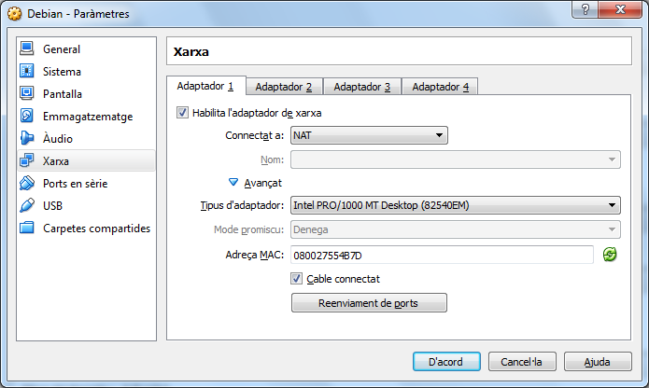

Los dos siguientes se utilizarán para conseguir conexión entre máquinas virtuales.

* Adaptador 2 → **Red interna** con las siguientes características:

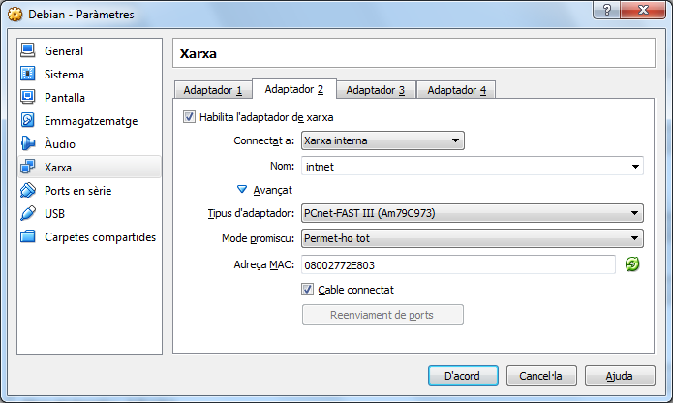

* Adaptador 3 → **Adaptador puente** con las siguientes características:

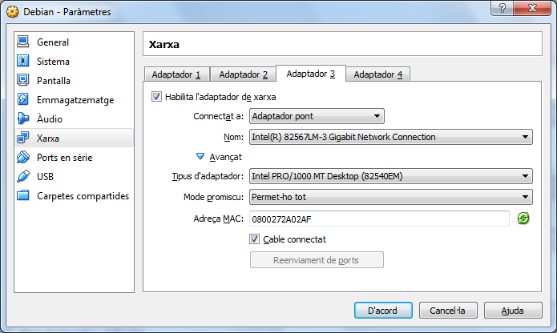

* Adaptador 4 → **Adaptador sólo anfitrión** con las siguientes características: (en si es éste el que consigue hacer que la máquina Host conecte con los servidores de la Guest)

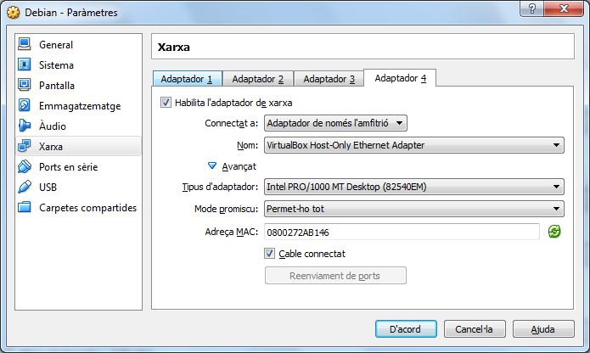

## Comprobando el correcto funcionamiento

Se debe obtener la IP accesible. Para ello se debe ejecutar el comando ejecuta el comando **ifconfig** para obtener el siguiente resultado:

root@debian:/home/jesus# ifconfig

eth0 Link encap:Ethernet HWaddr 08:00:27:55:4b:7d

inet addr:10.0.2.15 Bcast:10.0.2.255 Mask:255.255.255.0

inet6 addr: fe80::a00:27ff:fe55:4b7d/64 Scope:Link

UP BROADCAST RUNNING MULTICAST MTU:1500 Metric:1

RX packets:24 errors:0 dropped:0 overruns:0 frame:0

TX packets:90 errors:0 dropped:0 overruns:0 carrier:0

collisions:0 txqueuelen:1000

RX bytes:3898 (3.8 KiB) TX bytes:11418 (11.1 KiB)

eth1 Link encap:Ethernet HWaddr 08:00:27:72:e8:03

inet6 addr: fe80::a00:27ff:fe72:e803/64 Scope:Link

UP BROADCAST RUNNING MULTICAST MTU:1500 Metric:1

RX packets:0 errors:0 dropped:0 overruns:0 frame:0

TX packets:152 errors:0 dropped:0 overruns:0 carrier:0

collisions:0 txqueuelen:1000

RX bytes:0 (0.0 B) TX bytes:32869 (32.0 KiB)

Interrupt:9 Base address:0xd240

eth2 Link encap:Ethernet HWaddr 08:00:27:2a:02:af

inet addr:10.228.205.220 Bcast:10.228.205.223 Mask:255.255.255.240

inet6 addr: fd00:1714:1714:1193:e57d:8905:7b14:abbd/64 Scope:Global

inet6 addr: fd00:1714:1714:1193:a00:27ff:fe2a:2af/64 Scope:Global

inet6 addr: fe80::a00:27ff:fe2a:2af/64 Scope:Link

UP BROADCAST RUNNING MULTICAST MTU:1500 Metric:1

RX packets:11960 errors:0 dropped:19 overruns:0 frame:0

TX packets:90 errors:0 dropped:0 overruns:0 carrier:0

collisions:0 txqueuelen:1000

RX bytes:1019360 (995.4 KiB) TX bytes:12974 (12.6 KiB)

eth3 Link encap:Ethernet HWaddr 08:00:27:2a:b1:46

inet addr:192.168.56.101 Bcast:192.168.56.255 Mask:255.255.255.0

inet6 addr: fe80::a00:27ff:fe2a:b146/64 Scope:Link

UP BROADCAST RUNNING MULTICAST MTU:1500 Metric:1

RX packets:5 errors:0 dropped:0 overruns:0 frame:0

TX packets:67 errors:0 dropped:0 overruns:0 carrier:0

collisions:0 txqueuelen:1000

RX bytes:1456 (1.4 KiB) TX bytes:10044 (9.8 KiB)

lo Link encap:Local Loopback

inet addr:127.0.0.1 Mask:255.0.0.0

inet6 addr: ::1/128 Scope:Host

UP LOOPBACK RUNNING MTU:16436 Metric:1

RX packets:26 errors:0 dropped:0 overruns:0 frame:0

TX packets:26 errors:0 dropped:0 overruns:0 carrier:0

collisions:0 txqueuelen:0

RX bytes:1937 (1.8 KiB) TX bytes:1937 (1.8 KiB)

Para realizar un ping o conectarse a un servidor de la máquina Guest desde la Host se debe utilizar la dirección de eth3, 192.168.56.101.

Para conectarse desde otra máquina Guest debe utilizarse eth2, 10.228.205.220.

# LINUX (Debian)

## Configuración del apartado RED de VirtualBox